Consigne : décrivez l’image ci-dessous en quelques lignes :
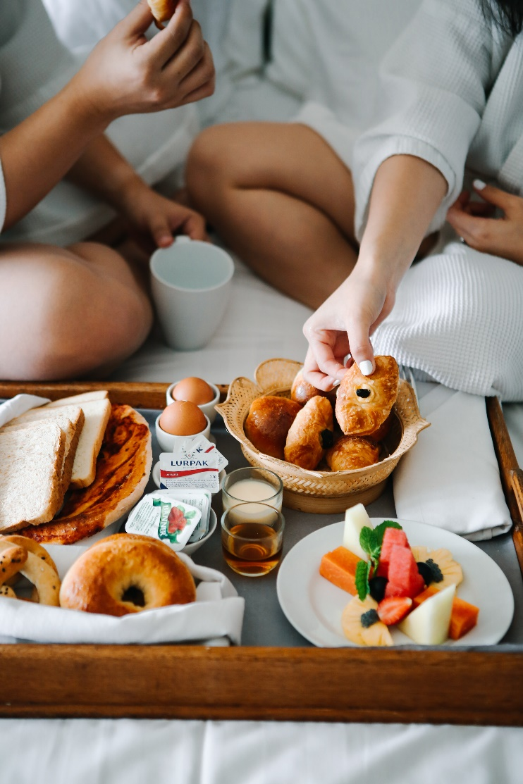
Exemple de mots pour décrire l’image : des fruits, le déjeuner, des bagels, des œufs à la coque, du thé, un pot de beurre, de la confiture, une tasse, de la pastèque, des fraises, des feuilles de menthe
Description de l’image :

Consigne : décrivez l’image ci-dessous en quelques lignes :
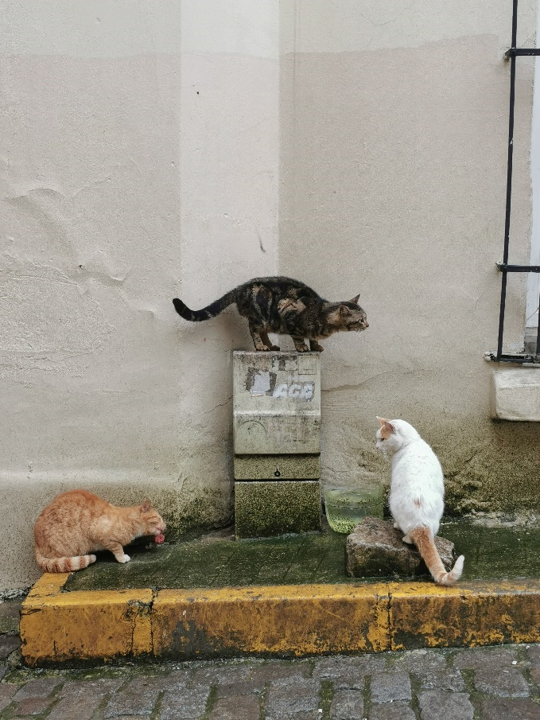
Exemple de mots pour décrire l’image : un chat, le pelage, roux, la rue, le trottoir
Description de l’image :

